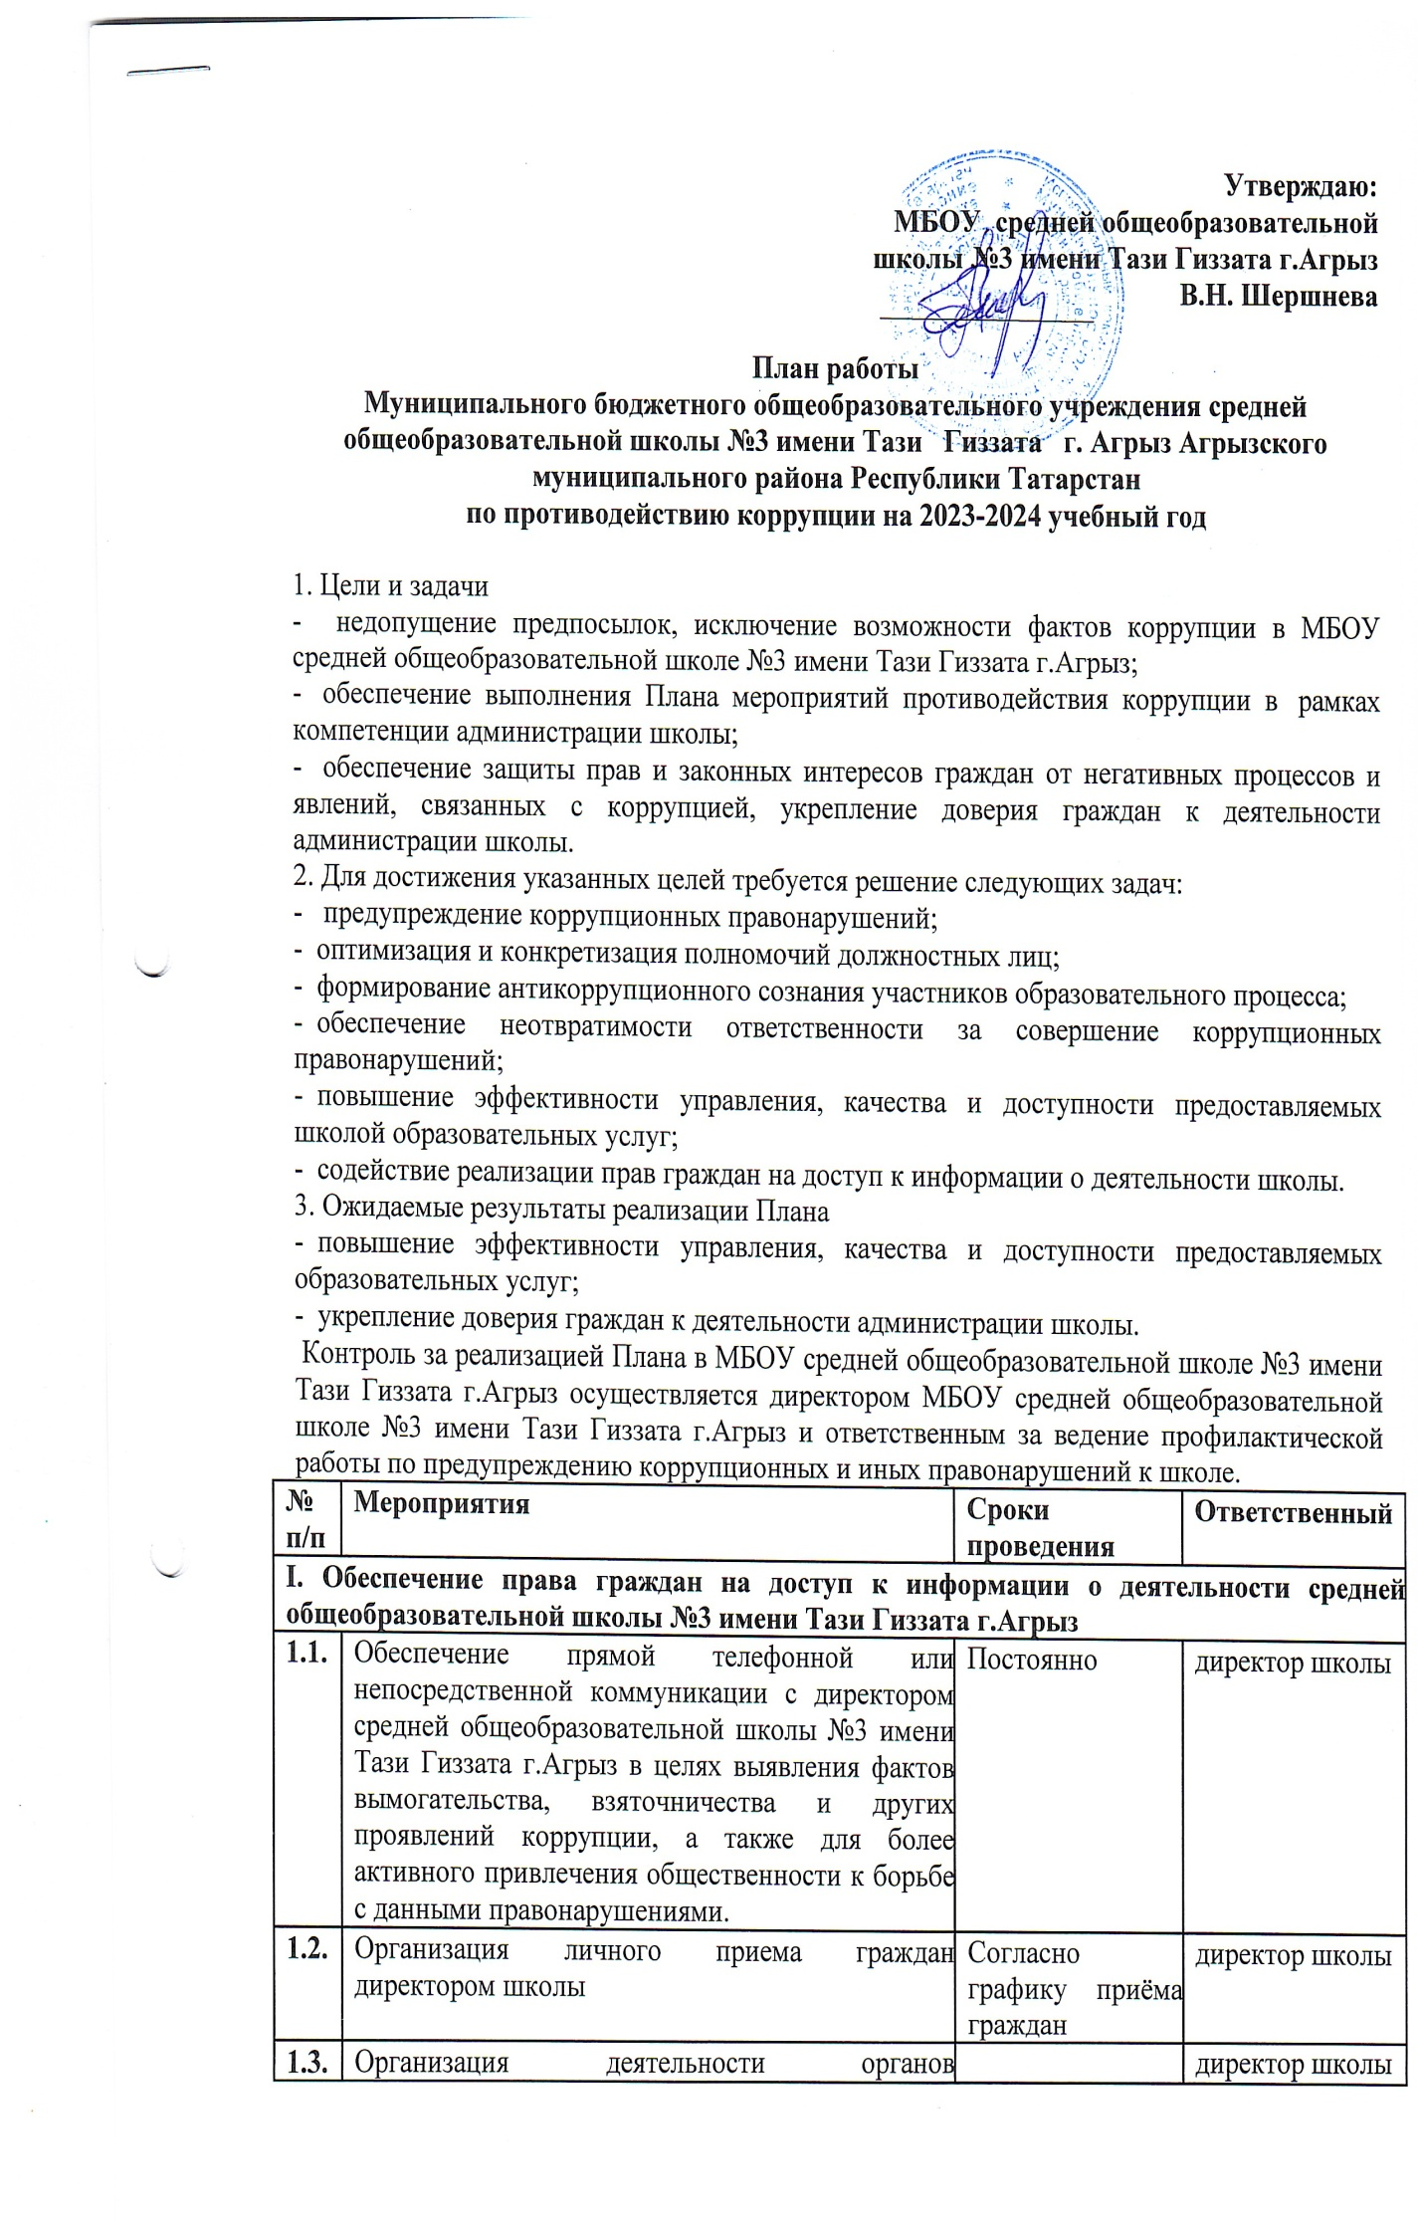
1.4 | Соблюдение единой системы муниципальной оценки качества образования с использованием процедур:  - организация и проведение итоговой аттестации (в форме ОГЭ , ЕГЭ и ГВЭ);  - аттестация педагогов школы на соответствие занимаемой должности;  - мониторинговые исследования в сфере образования;  - статистические наблюдения;  - самоанализ деятельности школы- информирование управления образования, общественности о качестве образования в школе;  - соблюдение единой системы критериев оценки качества образования (результаты, процессы, условия);  - развитие института общественного наблюдения;  - организация информирования участников ГИА и их родителей (законных представителей);  - определение ответственности должностных лиц, привлекаемых к подготовке и проведению ГИА за неисполнение, ненадлежащее выполнение обязанностей и злоупотребление служебным положением;  - обеспечение ознакомления участников ГИА с полученными ими результатами;  - участие работников школы в составе ТЭК, предметных комиссий, конфликтных комиссий | май – июнь  в соответствии с графиком  по плану внутришкольного контроля  январь  июль  постоянно  по отдельному плану | заместители директора  по УВР
1.5. | Организация систематического контроля за получением, учетом, хранением, заполнением и порядком выдачи документов государственного образца об основном общем образовании, о среднем общем образовании.  Определение ответственности должностных лиц. | Постоянно | директор школы
1.6. | Усиление контроля за осуществлением набора в первый класс. | Февраль – август | директор школы  Зам по УВР
1.7. | Информирование граждан об их правах на получение образования | постоянно | директор школы  Зам по УВР
1.8. | Усиление контроля за недопущением фактов неправомерного взимания денежных средств с родителей (законных представителей). | Постоянно | директор школы  заместители директора
1.9. | Организация систематического контроля за выполнением законодательства о противодействии коррупции в школе при организации работы по вопросам охраны труда | постоянно | директор школы  заместитель по воспитательной работе
1.10. | Обеспечение соблюдений правил приема, перевода и отчисления обучающихся из средней общеобразовательной школы №3 имени Тази Гиззата г.Агрыз | постоянно | директор школы  Пузанова Е. Ю..
1.11. | Рассмотрение вопросов исполнения законодательства о борьбе с коррупцией на совещаниях при директоре, на заседаниях педагогического совета | по мере необходимости | директор школы
1.12 | Проведение анализа на коррупционность нормативных правовых актов и распорядительных документов образовательного учреждения | по мере необходимости | директор школы
1.13 | Внесение изменений в должностные инструкции работников, направленных на организационное обеспечение деятельности по реализации антикоррупционной политики в ОУ | по мере необходимости | председатель профсоюзного комитета школы
1.14 | Внесение изменений и дополнений в Положение о нормах профессиональной этики педагогических работников | по мере необходимости | Рабочая группа
II Обеспечение открытости деятельности образовательного учреждения
2.1. | Ознакомление родителей с условиями поступления в школу и обучения в ней. | январь  февраль  май | замдиректора  по УВР
2.2. | Своевременное информирование о проводимых мероприятиях и других важных событиях в жизни школы посредством размещения информации на сайте школы | постоянно | зам. директора  по ВР
2.3. | Усиление персональной ответственности работников школы за неправомерное принятие решения в рамках своих полномочий. | постоянно | директор школы
2.4. | Рассмотрение вопросов исполнения законодательства о борьбе с коррупцией на совещаниях при директоре, на заседаниях педагогического совета. | в течение года | директор школы
 | III Работа с педагогами
3.1. | Встречи педагогического коллектива с представителями правоохранительных органов | ноябрь | зам. директора  по ВР
3.2. | Проведение производственных совещаний с рассмотрением вопросов антикоррупционной направленности | январь  апрель  сентябрь | директор школы  зам. директора  по ВР
3.3. | Размещение на сайте ОУ правовых актов антикоррупционного содержания | постоянно | зам. директора  по ВР
3.4. | Ознакомление молодых и вновь принятых работников с Уставом школы, Коллективным договором, Кодексом профессиональной этики педагога, иными локальными актами, обеспечивающими трудовые права работника и регулирующие его взаимодействие в коллективе, с учащимися, их родителями (законными представителями) | сентябрь | председатель профсоюзного комитета школы
3.5. | Корректировка планов мероприятий по формированию антикоррупционного мировоззрения обучающихся. | январь | классные руководители  1 - 11 классов
3.6. | Заседание МО классных руководителей по проблеме «Работа классного руководителя по формированию антикоррупционного мировоззрения обучающихся» | август | замдиректора  по ВР
3.7. | Привлечение к дисциплинарной ответственности работников школы, не принимающих должных мер по обеспечению исполнения антикоррупционного законо-дательства. | по факту | директор школы
3.8. | Организация работы комиссии по соблюдению требований к служебному поведению работников образовательного учреждения и урегулированию конфликта интересов: | по факту | директор школы
3.9. | Предотвращение нарушений требований нормативных правовых актов сотрудниками школы, привлекаемых к проведению государственной итоговой аттестации обучающихся 9, 11 классов (конфиденциальность и информационная безопасность; ненадлежащее исполнение возложенных на них обязанностей в порядке специального полномочия; злоупотребление установленными полномочиями, совершённые из корыстной или иной личной заинтересованности, а также иные случаи, которые могут повлечь привлечение сотрудников к ответственности | Апрель- июнь | зам. директора по УВР
 | IV Работа с обучающимися
4.1. | Изучение проблемы коррупции в государстве, а также законов, защищающих права граждан РФ в сфере потребления, в рамках тем учебной программы на уроках обществознания, учебных курсов «Экономика», «Право». | в течение года | учителя  обществознания и экономики
4.2. | Цикл встреч учащихся 9-11 классов с представителями прокуратуры и правоохранительных органов | в течение года | замдиректора по ВР
4.3. | Цикл классных часов в 8-11 классах с участием специалистов Ростпотребнадзора в сфере гигиены и эпидемиологии | в течение года | замдиректора по ВР
4.4. | Конкурс среди учащихся на лучший плакат по антикоррупции и правам потребителей | март | замдиректора по УВР
4.5. | Классные часы по теме антикоррупционной направленности (по отдельному тематическому плану) | февраль –  май 2024 | замдиректора
4.6. | Организация и проведение мероприятий к Международному дню борьбы с коррупцией (9 декабря):  - Защита творческих работ «Моё противодействие коррупции»;  - проведение классных часов и родительских собраний на тему «Защита законных интересов несовершеннолетних от угроз, связанных с коррупцией»;  - анализ исполнения Плана мероприятий противодействия коррупции в школе. | декабрь | директор школы  замдиректора  по ВР ,  классные руководители  1 - 11 классов
V Работа с родителями
5.1. | Размещение на сайте ОУ правовых актов антикоррупционного содержания | в течение года | зам. директора  по ВР
5.2. | Участие родительской общественности в подготовке и принятии публичного отчета школы | май - август | директор школы
5.3. | Встреча родительской общественности с представителями правоохранительных органов | сентябрь - октябрь | директор школы
5.4. | Родительские собрания по проблеме формирования антикоррупционного мировоззрения учащихся | в течение года | классные руководители  1 – 11 классов
5.5. | Привлечение родительской общественности для участия в работе жюри школьных конкурсов. | по мере проведения мероприятий | родительский комитет
5.6. | Проведение опроса среди родителей по теме: «Удовлетворённость родителей качеством образовательных услуг» | май | заместитель директора  по УВР
5.8. | Рассмотрение в соответствии с действующим законодательством обращений граждан, содержащих сведения о коррупции по вопросам, находящимся в ведении учреждения | по мере поступления | директор школы
VI Осуществление контроля финансово-хозяйственной и образовательной деятельности учреждения в целях предупреждения коррупции
6.1. | Осуществление контроля за соблюдением требований, установленных Федеральным законом от 05.04.2013 № 44-ФЗ «О контрактной системе в сфере закупок товаров, работ, услуг для обеспечения государственных и муниципальных нужд» | в течение года | директор школы
6.2. | Выявление ситуаций, при которых личные интересы служащего (руководителя или специалиста образовательной организации) вступают в противоречие с выполнением им служебных обязанностей при осуществлении закупок. | в течение года | директор школы
6.3. | Организация контроля за целевым использованием бюджетных средств ОУ, финансово-хозяйственной деятельностью, в том числе за распределением стимулирующей части ФОТ | в течение года | директор школы
6.4. | Организация контроля за целевым использованием средств, привлеченным за счет приносящей доход деятельности (платных образовательных услуг), добровольных целевых взносов, спонсорской помощи родительской общественности, организаций и т.п. | в течение года | директор школы

